Testprogram för FFR

Utgåva: 1.4  
Gäller fr.o.m.: 2023-11-06

# Inledning

Detta dokument beskriver de test som erfordras för att verifiera att enheter som tillhandahåller FFR uppfyller ställda krav. Detta dokument fungerar också som en mall för testprogram.

# Sammanfattning tekniska krav FFR

För en full genomgång av de tekniska kraven hänvisas till ”Technical Requirements for Fast Frequency Reserve Provision in the Nordic Synchronous Area” Version 1.1 som återfinns på [www.svk.se](http://www.svk.se).

## Uthållighet

Det finns två alternativ för uthållighet hos reserven, som prioriteras likvärdigt vid upphandlingen.

Tabell . Uthållighet.

|  |  |
| --- | --- |
| **Alternativ** | **Krav** |
| Lång uthållighetstid | Minst 30 sekunder |
| Kort uthållighetstid | Minst 5 sekunder |

## Aktivering

Val av frekvensnivå som reserven ska aktiveras vid är oberoende av valet av uthållighetstid. För respektive alternativ för aktiveringsnivå finns ett motsvarande krav på när full aktivering ska vara uppnådd. Dessa alternativ prioriteras likvärdigt vid upphandlingen.

Tabell . Aktivering.

|  |  |  |
| --- | --- | --- |
| **Alternativ** | **Frekvensnivå (Hz)** | **Maxtid full aktivering (sekunder)** |
| A | 49.7 | 1.30 |
| B | 49.6 | 1.00 |
| C | 49.5 | 0.70 |

## Överleverans vid aktivering

Maximal överleverans i förhållande till förkvalificerad och avropad volym FFR uppgår till 20%, vilket illustreras i Figur 1 nedan.

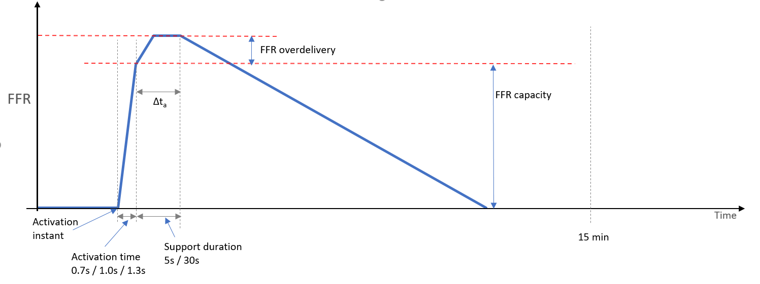

Figur . Definition av förkvalificerad FFR kapacitet, överleverans, aktiveringstid samt uthållighetstid.

## Deaktivering

Kraven på deaktivering av reserven varierar med vald uthållighetstid i enlighet med tabellen nedan.

Tabell . Deaktivering.

|  |  |
| --- | --- |
| **Alternativ** | **Krav** |
| Lång uthållighetstid | Inga begränsningar för hastighet vid deaktivering, stegvis deaktivering tillåten |
| Kort uthållighetstid | Hastighet för deaktivering är max 20% av total förkvalificerad och avropad FFR kapacitet, per sekund. |

## Återhämtning och repeterbarhet

Enhet eller grupp som förkvalificerats för FFR och har aktiverats av ett frekvensfall ska vara redo för ny aktiveringscykel inom 15 minuter från aktiveringstidpunkten. Återhämtningen ska påvisas i genomförandet av testet av maximal kapacitet.

Det finns krav på när återhämtningstiden får påbörjas, enligt följande:

För den korta uthållighetstiden får återhämtning ej påbörjas innan den sammanlagda tiden för aktiveringstid (0,7-1,3 s) plus uthållighetstid (5 s) plus minsta deaktiveringstid (5 s) plus 10 sekunder har förflutit räknat från start för aktivering. Detta illustreras i Figur 2 nedan.

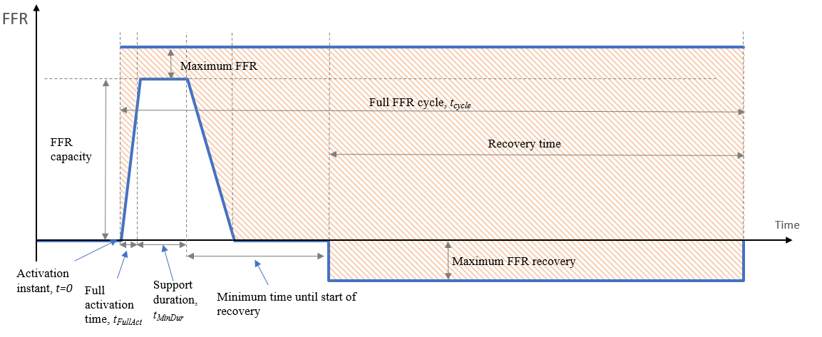

Figur . FFR återhämtningskrav för kort uthållighet; aktivering vid t=0.

För den långa uthållighetstiden får återhämtning ej påbörjas innan den sammanlagda tiden för aktiveringstid (0,7-1,3 s) plus uthållighetstid (30 s) har förflutit räknat från start för aktivering. Detta illustreras i Figur 3 nedan.

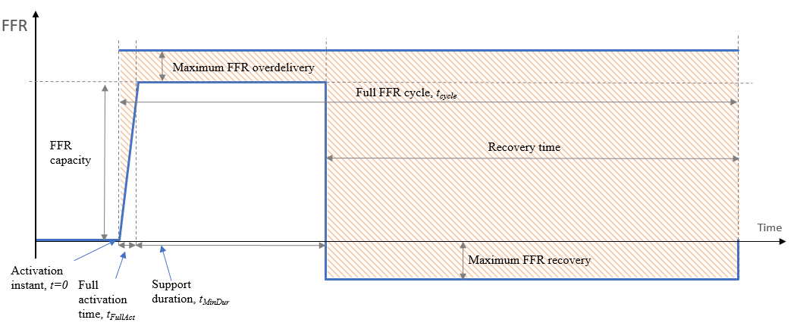

Figur . FFR återhämtningskrav för lång uthållighet; aktivering vid t=0.

## Mätnoggrannhet aktiv effekt

Beroende på storlek på resursen så varierar kravet för mätnoggrannhet enligt Tabell 4 nedan.

Tabell . Mätnoggrannhet aktiv effekt.

|  |  |  |
| --- | --- | --- |
| **Kategori** | **Märkeffekt** | **Noggrannhet** |
| 1 | <2 MW | $±$ 5 % |
| 2 | 2-10 MW | $±$ 1 % |
| 3 | >10 MW | $±$ 0,5 % |
|  |  |  |

# Planering av förkvalificering

Inför förkvalificeringstester bör följande punkter säkerställas av det ansökande företaget. Vid behov ska kontakt med Svenska kraftnät etableras i god tid.

* Säkerställ att senaste versioner av samtliga dokument används. Information och dokument återfinns på Svenska kraftnäts hemsida.
* Säkerställ att den information som efterfrågas i ansökningsformuläret finns att tillgå.
* Svenska kraftnät har rätt att skicka en observatör till testen. Säkerställ att dialog kring eventuellt närvarande förs i god tid, minst 3 veckor med ansvarig hos Svenska kraftnät ([ffr@svk.se](mailto:ffr@svk.se)). Ansvarig hos Svenska kraftnät kan be leverantören att flytta testtillfället för att deltagande ska kunna vara möjligt för Svenska kraftnäts observatör.
* Leverantören ansvarar för upplupna kostnader under testet och ska tillhandahålla erforderlig utrustning. Svenska kraftnät ansvarar endast för sina egna kostnader.
* Säkerställ att eventuella begränsningar har godkänts av Svenska kraftnät innan test inleds.
* Bestäm vilket kapacitetsintervall som enheten eller gruppen ska förkvalificeras för.
* Om resurs förkvalificeras för ett intervall ska separata tester ska utföras för respektive ändpunkter i intervallet. Om maximal kapacitet för FFR överstiger 10 MW ska test även genomföras i mitten av kapacitetsintervallet (riktlinje 40‑60%).
* Om resursen endast kan leverera en fix kapacitet behöver resursen endast testas för den nivån. Leverans kan därefter endast ske för den specifika kapaciteten.
* Kontrollera att nedanstående data kan registreras kontinuerligt under leverans.

Tabell . Sammanfattning av minimikrav för mätning och reglering.

|  |  |  |  |
| --- | --- | --- | --- |
|  | Noggrannhet | Upplösning | Samplingstid |
| Aktiv effekt | Beroende på relevant kategori enligt  tabell 4 | 0,01 MW | 0,1 s |
| Uppmätt  nätfrekvens | 10 mHz | 10 mHz | 0,1 s |
| Applicerad  frekvenssignal | 10 mHz | 10 mHz | 0,1 s |
|  |  |  |  |

# Inför genomförande av test

Inför test bör följande punkter kontrolleras.

* Inställning av enhet eller grupp ska ske så att indata för normal frekvensmätning ersätts av en konstgjord frekvenskälla.
* Säkerställ att nedanstående data registreras och sparas under testet. Notera också separat instruktion ”Realtidsrapportering av mätvärden för enheter och grupper som levererar FFR”.
* Säkerställ att utrustning för loggning av data är korrekt tidssynkroniserad.

Tabell . Sammanfattning av mätning och loggning under test.

|  |  |
| --- | --- |
| Mätdata | Enhet |
| Momentan aktiv effekt | MW |
| Beräknad tillgänglig kapacitet | MW |
| Tillämpad frekvenssignal | Hz |
| Aktiverad FFR kapacitet | 0/1 |
| Uppmätt laddningsnivå  (”State of charge”) | % |
|  |  |

Utöver ovanstående data ska betydande tillstånd som har inverkan på testresultatet loggas under testet. Sådana data inbegriper men begränsas inte till följande:

För samtliga:

* Statusidentifiering som anger vilken inställning av kontrollparametrar som är aktiv, om denna kan ändras automatiskt under testet.
* Utsignal från styrenhet

För vattenkraftsanläggningar:

* Ledskovelvinkel
* Löpskovelvinkel (för kaplanturbiner)
* Övre vattenyta (m.ö.h)
* Nedre vattenyta (m.ö.h)

För värmekraftanläggningar:

* Turbinventilläge

För vindkraftsanläggningar:

* Vindhastighet [m/s]

För solkraftsanläggningar:

* Solinstrålning [W/m2]

För batterier:

* Laddningsnivå (SOC)

# Förkvalificeringstest

Resultat från test ska redovisas i testprotokoll och bifogas i ansökan tillsammans med loggad testdata. Det finns två möjliga testmetoder att använda vid genomförandet av FFR-testerna. Dessutom kan testerna genomföras med stegsvarstest eller rampsvarstest. Vilka tester som behöver genomföras beroende på val av testmetod sammanfattas i tabell 7 nedan.

Tabell . Sammanfattning av test som behöver göras beroende på val av testmetod och de olika möjliga kombinationerna vid val av testmetod.

|  |  |  |  |
| --- | --- | --- | --- |
| **Alternativ 1:**  **Kapacitetstest - Stegsvarstest och Testmetod 1.** | **Alternativ 2:**  **Kapacitetstest -Stegsvarstest och Testmetod 2.** | **Alternativ 3:**  **Kapacitetstest – Rampsvarstest och Testmetod 1.** | **Alternativ 4:**  **Kapacitetstest – Rampsvarstest och Testmetod 2.** |
| Stegsvarstest maxkapacitet:   * Testmetod 1   *(Sammanlagt ett test)* | Stegsvarstest maxkapacitet:   * Testmetod 2a * Testmetod 2b   *(Sammanlagt två test)* | Rampsvarstest maxkapacitet:   * Testmetod 1   *(Sammanlagt ett test)* | Rampsvarstest maxkapacitet:   * Testmetod 2a * Testmetod 2b   *(Sammanlagt två test)* |
| Stegsvarstest minkapacitet (om förkvalificering av intervall):   * Testmetod 1   *(Sammanlagt ett test)* | Stegsvarstest minkapacitet (om förkvalificering av intervall):   * Testmetod 2a * Testmetod 2b   *(Sammanlagt två test)* | Rampsvarstest minkapacitet (om förkvalificering av intervall):   * Testmetod 1   *(Sammanlagt ett test)* | Rampsvarstest minkapacitet (om förkvalificering av intervall):   * Testmetod 2a * Testmetod 2b   *(Sammanlagt två test)* |
| Stegsvarstest ”mittenkapaciet” (Om maximal kapacitet för FFR överstiger 10 MW. Se avsnitt 4.2):   * Testmetod 1   *(Sammanlagt ett test)* | Stegsvarstest ”mittenkapaciet” (Om maximal kapacitet för FFR överstiger 10 MW. Se avsnitt 4.2):   * Testmetod 2a * Testmetod 2b   *(Sammanlagt två test)* | Stegsvarstest ”mittenkapaciet” (Om maximal kapacitet för FFR överstiger 10 MW. Se avsnitt 4.2):   * Testmetod 1   *(Sammanlagt ett test)* | Stegsvarstest ”mittenkapaciet” (Om maximal kapacitet för FFR överstiger 10 MW. Se avsnitt 4.2):   * Testmetod 2a * Testmetod 2b   *(Sammanlagt två test)* |

## Testmetoder - Generering av frekvenssignal

### Testmetod 1 - Extern syntetisk frekvenssignal



Figur . Test med extern syntetisk frekvenssignal.

### Testmetod 2a - Intern syntetisk frekvenssignal



Figur . Test med intern syntetisk frekvenssignal.

### Testmetod 2b – Naturlig nätfrekvenssignal som testsignal



Figur . Test med intern syntetisk frekvenssignal.

Testmetod 2b är avsett som ett komplement till testmetod 2a. Testmetoden innebär att triggernivån för aktivering av FFR justeras upp så att resursen kommer att aktiveras av normala frekvensvariationer. Därmed testat alla delar av aktiveringsprocessen utom själva aktiveringsnivån, som testas i testmetod 2a. I detta test är det viktigt att ange vilken triggernivå som har valts för att Svenska kraftnät ska kunna utvärdera testresultaten.

## Kapacitetstest

Kapacitetstest ska utföras för samtliga enheter eller grupper.

Utför ramp- eller stegsvarssekvens för frekvens enligt Figur 4 eller 5 och 6 med vald set-point för aktivering av FFR enligt de alternativ som finns i tekniska krav för FFR. Ramp- eller stegsvaret ska utföras från en startfrekvens i intervallet 49,9–50,1 Hz.

Om förkvalificeringen avser ett kapacitetsintervall upprepa stegsvars- eller rampsvarstest, samt beräkning av kapacitet och överleverans för ändpunkterna i intervallet, dvs max- och minkapacitet. Om maximal kapacitet för FFR överstiger 10 MW ska test även genomföras i mitten av kapacitetsintervallet (riktlinje 40-60%).

### Kapacitetstest - Stegsvarstest

För stegsvarstest enligt Figur 7 måste två steg användas. FFR måste aktiveras inom ett frekvensband på +/- 0,05 Hz kring vald set-point för aktivering. Detta innebär att efter första steget så ska FFR inte aktiveras, och efter andra steget så ska FFR aktiveras. Den valda frekvensnivån för aktivering ska anges i testprotokollet.

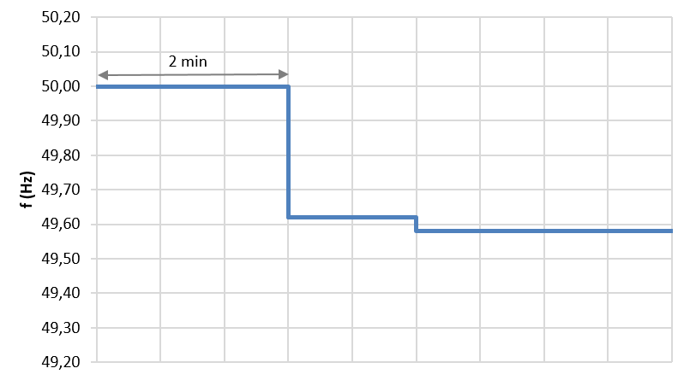

Figur . FFR stegsvarssekvens, exempel för aktiveringsnivå 49,6 Hz. Först genomförs ett steg till strax innan resursen aktiveras, därefter ytterligare ett steg strax förbi tröskeln för aktivering.

### Kapacitetstest - Rampsvarstest

Om rampsvarstest utförs enligt Figur 8 så är ramphastigheten ej kritisk men får ej vara snabbare än -0,2Hz/s för att det ska vara möjligt att erhålla frekvensnivån vid aktiveringstidpunkten. Likt som för stegsvar gäller att FFR måste aktiveras inom +/- 0,05 Hz kring set-point för aktivering.

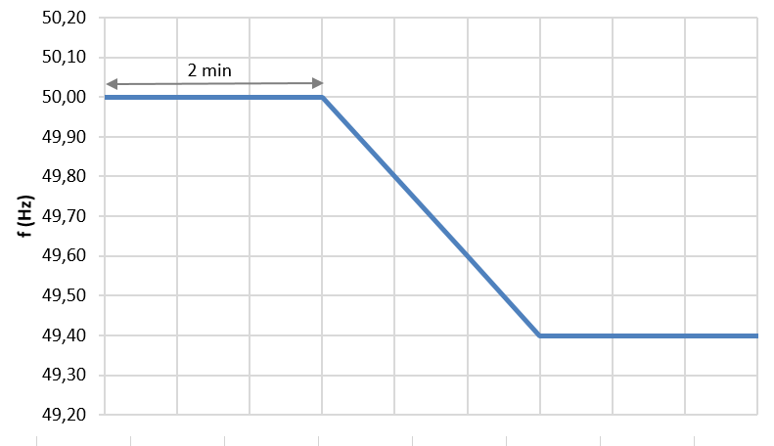

Figur . FFR rampsvarssekvens.

### Beräkning av förkvalificerad kapacitet

Förkvalificerad FFR-kapacitet är den minsta volym FFR från testad enhet inom tidsintervallet från det att full aktivering uppnåtts till och med hela uthålligheten, Δta, illustrerat i Figur 1 och uttryckt matematiskt enligt ekv 1 (variabler förklaras i Tabell 8).

$C_{PreQual}=min\left(\left|P\left(t\right)-P\left(0\right)\right|\right) \left[MW\right]$ [ekv 1]

Tabell : Förklaring av variabler använda i ekv 1.

|  |  |
| --- | --- |
| Variabel | Beskrivning |
| $$C_{PreQual}$$ | Förkvalificerad (Pre-Qualified) FFR kapacitet [MW] |
| $$P(t)$$ | Aktiv levererad effekt från enhet i [MW] under tiden $t$ |
| $$P(0)$$ | Baslinje för aktiv effekt (dvs kapacitet om FFR inte aktiveras) |
| $$t$$ | Tid under intervallet Δta där $t∈\{[t_{FullAct}, t_{FullAct}+t_{MinDur}]\}$ |
| $t_{FullAct}$ | Vald aktiveringstid (0,70 eller 1,00 eller 1,30 s) |
| $$t_{MinDur}$$ | Vald uthållighetstid för resurs(5 eller 30 s) |

### Beräkning av överleverans av förkvalificerad FFR

Maximal tillåten överleverans av FFR-kapacitet är 20 % av förkvalificerad FFR-kapacitet, se Figur 1. Överleveransen av FFR är skillnaden mellan maximal levererad FFR i tidsintervallet $t_{cycle}$ (se Figur 2 och 3) och förkvalificerad FFR-kapacitet uttryckt i procent av förkvalificerad FFR-kapacitet. Matematiskt uttryckt enligt ekv 2 med variabler enligt Tabell 9.

${FFR}_{OS}=100×\frac{max\left(P\left(t\right)-P\left(0\right)-C_{PreQual}\right)}{C_{PreQual}} \left[\%\right]$ [ekv 2]

Tabell 9: Förklaring av variabler använda i ekv 2.

|  |  |
| --- | --- |
| Variabel | Beskrivning |
| $${FFR}_{OS}$$ | Överleverans (Over Supply) av FFR [%] |
| $C_{PreQual}$ | Förkvalificerad (Pre-Qualified) FFR kapacitet [MW] |
| $P(t)$ | Aktiv levererad effekt från enhet i [MW] under tiden $t$ |
| $$P(0)$$ | Baslinje för aktiv effekt (dvs kapacitet om FFR inte aktiveras) |
| $t$ | Tid under intervallet $t_{cycle}$ där $t∈\left\{\left[t_{FullAct}, t_{cycle}\right]\right\}$ |
| $$t_{FullAct}$$ | Vald aktiveringstid (0,70 eller 1,00 eller 1,30 s) |
| $t_{cycle}$ | Tid för att genomföra en hel aktiveringscykel för FFR, inklusive aktivering, deaktivering och återhämtning (illustrerat i Figur 2 och 3). |

## Aktiv mätning av nätfrekvens

Låt enheten eller gruppen utföra minst 1 timmes aktiv mätning av nätfrekvens.

## Utvärdering av prognoserad budkapacitet och referenseffekt

Om effekten från enheten eller gruppen varierar beroende på omgivningsförhållanden, ska minst 2 månaders loggad data(*Rapportering av mätvärden för enheter och grupper med variabel produktion och förbrukning),* bifogas i ansökan. Insamlad data måste innehålla minst 300 timmar bud. Data som ska loggas och skickas in ska följa angivet format enligt *Rapportering av mätvärden för enheter och grupper med variabel produktion och förbrukning.*

*Observera att,* beroende av noggrannheten på referensvärdet så kan minkapaciteten komma att justeras vid utvärdering av förkvalificeringsansökan

# Undantag för 2024 års upphandling av FFR

För 2024 års upphandling av FFR kommer vissa avsteg att tillåtas enligt nedan. Dessa undantag gäller endast för avtalsperioden som 2024 års upphandling omfattar. För kommande avtalsperioder och upphandling kommer nedan krav ej att vara undantagna.

## Krav på realtidskommunikation med Svenska kraftnät

För 2024 års upphandling krävs ingen kommunikation i realtid med Svenska kraftnät, utan leverantören ska istället kontinuerligt logga mätvärden och i efterhand sända in loggad data till Svenska kraftnät för verifiering.

Loggning och rapportering ska ske i enlighet med separat instruktion i dokumentet ”Realtids*rapportering av mätvärden för enheter och grupper som levererar FFR*”. Sammanfattningsvis ska loggningen innehålla informationen nedan, med samplingstid 0,1 sekunder.

Tabell . Signaler för loggning av realtidsmätvärden.

|  |  |
| --- | --- |
| Information | Enhet |
| Tillgänglig kapacitet FFR [MW] | MW |
| Uppmätt aktiv effekt [MW] | MW |
| Uppmätt nätfrekvens | Hz |
| Aktiverad FFR kapacitet (0 eller 1 där 1 indikerar att FFR har blivit aktiverad) | 0 eller 1 |
| Uppmätt laddningsnivå  (”State of charge”) | % |
|  |  |

# Dataformat

För att Svenska kraftnät så smidigt och objektivt som möjligt ska kunna granska inskickad data är processen för detta delvis automatiserad. Formatering och filnamn ska därför följa specifikationerna nedan.

Data ska levereras i csv-format (teckenkodning UTF-8), värden separerade med komma (,) och decimaler angivna med decimalpunkt (.). Rader separeras med radbrytning (↵ ASCII/CRLF=0x0D 0x0A). Filnamn ska anges på formatet [Resource]_[Service]_[Area]_[Interval]_[Sampling_rate]_[Date].csv, där delelementen anges enligt följande:

* Resource = Beteckning för resursen enligt överenskommelse med Svenska kraftnät.
* Service = Stödtjänst som loggfilen omfattar i detta fall FFR.
* Area = Budområde för enheten/gruppen. Budområdet kan vara antingen SE1, SE2, SE3 eller SE4.
* Interval = Tidsintervall som loggfilen omfattar, anges på formatet YYYYMMDDThhmm-YYYYMMDDThhmm.
* Sampling rate = Nominell tidsdifferens mellan sampel angiven i millisekunder.
* Date = Datum då loggfilen sammanställts för att skickas till Svenska kraftnät, anges på formatet YYYYMMDD.

Exempel på filnamn:

UnitG1_FFR_SE3_20200515T0000-20200601T2359_100ms_20200602.csv

Datapunkter i csv-filen formateras enligt följande:

DateTime,FfrCap,InsAcPow, …

[DateTime1],[record1_1],[record1_2], … ,[record1_X]

[DateTime2],[record2_1],[record2_2], … ,[record2_X]

etc.

Kolumner som ska ingå specificeras nedan, inklusive rubrikrad och datatyp. Kolumner som inte är applicerbara ska lämnas tomma.

* DateTime = Datum och tid på formatet YYYYMMDDThhmmss.nnn där n är decimaler av en sekund, ex. 20200601T093702.012
* FfrCap = Tillgänglig kapacitet FFR i [MW], angiven som en double med minst två decimaler, ex. 20.10. Med tillgänglig kapacitet avses den faktiska leverans som kommer att ske i händelse av en störning, normalt summan av avsedd leverans och eventuell extra leverans.
* InsAcPow = Momentan uppmätt aktiv effekt i [MW], angiven som en double med minst två decimaler, ex. 120.53
* GridFreq = uppmätt nätfrekvens i [Hz], angiven som en double med minst två decimaler, ex. 49.32
* ContOutSig = kontrollsignal för aktivering (dvs. triggervillkor uppfyllt och leveransprofil pågår), boolesk indikator [1/0] med aktiverad (=1) eller ej aktiverad (=0), ex 1.
* SoC = uppmätt laddningsnivå (”State of charge”) angiven i procent [%] med minst två decimaler på formatet double, ex. 30.00.
* RefAcPow = Referensvärde aktiv effekt i [MW], angiven som en double med minst tre decimaler, ex 120.500

Följande kolumner är för säsongen 2023-2024 valfria. Om de inkluderas ska de följa formatet nedan.

* ContSetP = Regulatorns börvärde för aktiv effekt innan leverans av FFR i [MW], angiven, angivet som en double med minst två decimaler, ex. 67.50
* ContMode = alfanumerisk beteckning för använt reglerläge, ex. FFR4

Ett exempel på hur en csv-fil ska vara strukturerad visas i Figur 9.

DateTime, FfrCap, InsAcPow, GridFreq, ContOutSig, ContSetP, SoC, RefAcPow

20200601T093702.012,20.10,120.53,49.91,0,67.50,99.05,120.10

20200601T093702.112,20.10,120.53,49.49,1,67.50,99.05,120.10

20200601T093702.212,20.10,110.33,49.48,1,67.50,98.90,120.10

20200601T093702.312,20.10,101.04,49.49,1,67.50,98.58,120.10

Figur 9. Exempel på hur den loggade datan ska redovisas. I exemplet ingår ej ContMode då denna kolumn är valfri